REITERA OS TERMOS DA INDICAÇÃO N° 65/2022, QUE INDICA AO EXECUTIVO MUNICIPAL INSTALAÇÃO DO SISTEMA MÓVEL DE CAPTAÇÃO DE RESÍDUOS SÓLIDOS (BUEIROS INTELIGENTES) NO MUNICIPIO DE TANGARA DA SERRA.

De conformidade com o que estabelece o Artigo 120 do Regimento Interno da Casa, a vereadora Subscritora, depois de ouvida a Soberana e Douta manifestação do Plenário, INDICA ao Executivo Municipal a Instalação do Sistema Móvel de Captação de Resíduos Sólidos (Bueiros Inteligentes) no Município de Tangara da Serra.

JUSTIFICATIVA:

A preocupação com o sistema de drenagem deve estar no plano de trabalho do agente público.
Uma das formas de evitar o entupimento de bocas de lobo, alagamentos de rua e consequentemente promover a educação ambiental e a conscientização pública para sustentabilidade, é ter um sistema eficiente de drenagem dos bueiros e boca de lobo.
O sistema de bueiros inteligentes já é uma realidade em outros municípios do país e tem possibilitando um perfeito escoamento das águas de chuva, evitando inundações, minimizando os alagamentos, a propagação de mau cheiro e a criação de insetos.
Esse equipamento é composto por um cesto coletor que tem por objetivo de reter e armazenar todo tipo de resíduos, orgânico ou artificial, deixando apenas a água passar por ele, melhorando assim a qualidade de água que vai para o sistema de esgoto do município.
Tangara da serra tem vias importantes que sofrem com a inundação em período chuvoso por conta dos bueiros e bocas de lobo tomadas por sujeiras e pelo sistema de drenagem não eficiente.
Plenário das Deliberações, Vereador Daniel Lopes da Silva, Câmara Municipal de Tangará da Serra, Estado de Mato Grosso, aos cinco de setembro de dois mil e vinte e três.

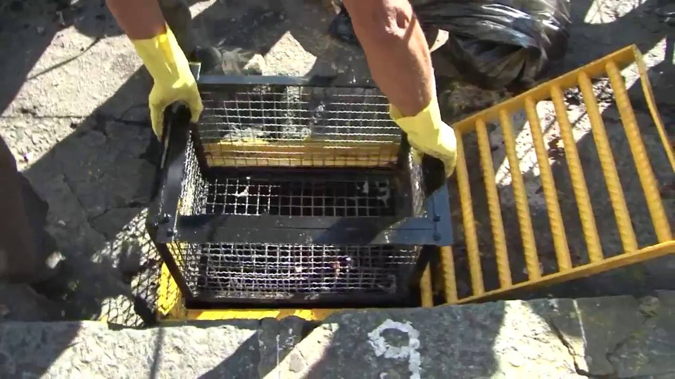

Elaine Antunes
Vereadora




